Presseinformation

Hitzeschutzbehälter für Temperaturüberwachung in Beschichtungsprozessen
Absolut robuste Ergebnisse

Mit DATAPAQ EasyTrack3 bietet Fluke Process Instruments jetzt ein leistungsstarkes Temperaturüberwachungssystem für Lackier- und Beschichtungsanlagen jeder Art an. Die zugehörigen Hitzeschutzbehälter gewährleisten das zuverlässige Funktionieren der mit einem nichtflüchtigen Speicher ausgestatteten Datenlogger in Infrarot- und Konvektionsöfen. Der leichtgewichtige Aluminium-Standardbehälter schützt die Elektronik für bis zu zwei Stunden bei 200 °C. Eine mikroporöse Hochleistungsisolierung und ein Kühlkörper gewährleisten thermischen Schutz. Das System für gehobene Ansprüche, DATAPAQ EasyTrack3 Professional, liefert sogar Schutz für bis zu drei Stunden. Dies ermöglicht es, Temperaturprofile von bis zu drei Aushärteprozessen direkt nacheinander aufzuzeichnen.

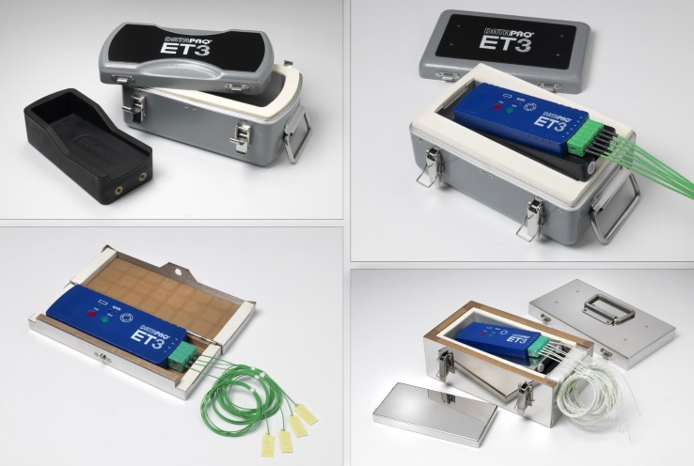
Bild: Das Sortiment von DATAPAQ EasyTrack3 bietet Lösungen für die Aufzeichnung von Temperaturprofilen in PTFE- und Dacromet-Beschichtungsverfahren, IR- und Konvektionsöfen und flachen Netzbandöfen

Ein weiterer Hitzeschutzbehälter eignet sich mit einer Isolierleistung von bis zu 90 min bei 400 °C für Hochtemperatur-PTFE- und Dacromet-Beschichtungsverfahren. Zu guter Letzt hat der Hersteller auch einen flachen Hitzeschutzbehälter, zum Beispiel zur Überwachung von Netzbandöfen mit besonders geringer lichter Höhe, im Sortiment. Der lediglich 31 mm hohe Behälter bietet Schutz für volle 13 min bei 200 °C oder 30 min bei 100 °C. Der Logger hat eine Betriebstemperatur von 85 °C. Er schaltet sich automatisch ab, wenn diese jemals überschritten wird – zum Beispiel durch ungeplante Anlagenstillstände. Dies verhindert fehlerhafte Datenerfassung. Das Aufzeichnungssystem liefert eine Messgenauigkeit von ±1,6 °C (addierte Werte von Logger und Thermoelementen) über den gesamten Betriebstemperaturbereich. Das robuste, praxisbewährte System gewährleistet kontinuierlich zuverlässige Messungen.

Bilder: | datapaq_easytrack3_tb_range | Zeichen: | 1.660
Dateiname: | 201706012_pm_easytrack3_hitzeschutz_de | Datum: | 14.06.2017
Unternehmenshintergrund Fluke Process Instruments
Fluke Process Instruments entwickelt, fertigt und vertreibt ein umfassendes Programm an Infrarot-Messsystemen und Temperaturüberwachungslösungen für industrielle Anwendungen, Instandhaltung und Qualitätskontrolle. Die Produkte, die weltweit unter den Marken Raytek, Ircon und Datapaq vertrieben werden, stehen für über 125 Jahre Technologieführerschaft im Bereich der Temperaturmessung.
Unternehmenshintergrund Fluke
Die 1948 gegründete Aktiengesellschaft Fluke mit Sitz in Everett (Washington), USA, ist der internationale Marktführer im Bereich kompakter elektronischer Test- und Messgeräte. Anwender sind technisches Fachpersonal, Ingenieure, Elektriker und Messtechniker, die industrielle, elektrische und elektronische Anlagen und Kalibrierprozesse einrichten, testen und bedienen.

Kontakt:  Fluke Process Instruments GmbH  Stephan Wilke  Blankenburger Straße 135  13127 Berlin |  | gii die Presse-Agentur GmbH  Immanuelkirchstraße 12  10405 Berlin  Tel.: 0 30 / 53 89 65 -0  Fax: 0 30 / 53 89 65 -29  E-Mail: info@gii.de  Internet: www.gii.de
Tel.: 0 30 / 47 80 08 - 0
Fax: 0 30 / 4 71 02 51
E-Mail: marcom1.emea@flukeprocessinstruments.de
Internet: www.flukeprocessinstruments.de

